**BỘ GIÁO DỤC VÀ ĐÀO TẠO**

**TRƯỜNG ĐẠI HỌC DUY TÂN**



**Tên đề tài**

**WEBSITE TIN TỨC NGÀNH CÔNG NGHỆ THÔNG TIN VỚI MEAN**

**🙠🖎🕮✍🙢**

**TÀI LIỆU THIẾT KẾ CƠ SỞ DỮ LIỆU**

**NHÓM SINH VIÊN THỰC HIỆN**

**Trương Thành Nam – 1921140806**

**Trương Phương Tường Vy –1920129099**

**Huỳnh Ngọc Minh Trí – 1921123209**

**Nguyễn Lưu Vũ -1921123170**

**8**

**Đà Nẵng, 5/2017**

**MỤC LỤC**

1. GIỚI THIỆU 1

2. THIẾT KẾ CSDL 1

2.1. THIẾT KẾ CSDL 1

2.2. THIẾT KẾ BẢNG 1

1. **GIỚI THIỆU**

Tài liệu này đặc tả chi tiết các trường trong CSDL, tạo thuận lợi cho người phát triển sản phẩm dễ dàng, chính xác và hiệu quả hơn.

1. **THIẾT KẾ CSDL**
   1. **THIẾT KẾ CSDL**

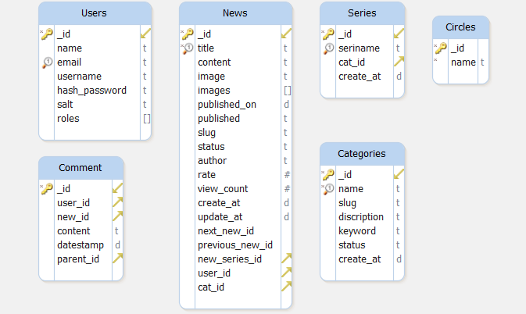

Hình 2.1.1: Bảng cơ sở dữ liệu

* 1. **THIẾT KẾ BẢNG**

Bảng 2.2.1: Bảng Categories

|  |  |  |  |  |
| --- | --- | --- | --- | --- |
| **Tên cột** | **Giải thích** | **Kiểu dữ liệu** | **Độ dài** | **Ghi chú** |
| _id | mã danh mục | Oid |  | Khóa chính |
| slug | permalink | String |  |  |
| name | tên danh mục | String |  |  |
| keyword | từ khóa | String |  |  |
| status | trạng thái | String |  |  |
| description | mô tả danh mục | String |  |  |
| create_at | thời điểm tạo | Timestamp |  |  |

Bảng 2.2.2: Bảng Series

|  |  |  |  |  |
| --- | --- | --- | --- | --- |
| **Tên cột** | **Giải thích** | **Kiểu dữ liệu** | **Độ dài** | **Ghi chú** |
| _id | mã series | Oid |  | Khóa chính |
| seriname | tên series | String |  |  |
| cat_id | mã danh mục | Oid |  | Khóa ngoại (Bảng series) |
| create_at | thời điểm tạo | Timestamp |  |  |

Bảng 2.2.3: Bảng Comment

|  |  |  |  |  |
| --- | --- | --- | --- | --- |
| **Tên cột** | **Giải thích** | **Kiểu dữ liệu** | **Độ dài** | **Ghi chú** |
| _id | mã comment | Oid |  | Khóa chính |
| user_id | mã khách hàng | Oid |  | Khóa ngoại (Bảng User) |
| new_id | mã bài viết | Oid |  | Khóa ngoại (Bảng New) |
| datestamp | thời điểm bình luận | Timestamp |  |  |
| parent_id | mã comment | Oid |  | Khóa ngoại (Bảng Comment) |
| content | bình luận | String |  |  |

Bảng 2.2.4: Bảng News

|  |  |  |  |  |
| --- | --- | --- | --- | --- |
| **Tên cột** | **Giải thích** | **Kiểu dữ liệu** | **Độ dài** | **Ghi chú** |
| _id | mã bài viết | Oid |  | Khóa chính |
| title | tiêu đề | String |  |  |
| content | bài viết | String |  |  |
| image | hình ảnh | String |  |  |
| images | các hình ảnh phụ | Array |  |  |
| published_on | public vào thời gian | Timestamp |  |  |
| published | published | String |  | 'Yes' hoặc 'No' |
| slug | permalink | String |  |  |
| author | tác giả | String |  |  |
| rate | hạng bài viết | Integer |  |  |
| status | trạng thái | String |  | 'Show' hoặc 'Hide' |
| view_count | số lượng truy cập | Integer |  |  |
| create_at | ngày tạo | Timestamp |  |  |
| update_at | ngày sửa | Timestamp |  |  |
| next_new_id | mã bài viết kế tiếp | Oid |  | Khóa ngoại (Bảng New) |
| previous_new_id | mã bài viết trước | Oid |  | Khóa ngoại (Bảng New) |
| new_series_id | mã seri bài viết | Oid |  | Khóa ngoại (Bảng Series) |
| user_id | mã user tạo bài viết | Oid |  | Khóa ngoại (Bảng User) |
| cat_id | mã danh mục | Oid |  | Khóa ngoại (Bảng Categories) |

Bảng 2.2.5: Bảng Users

|  |  |  |  |  |
| --- | --- | --- | --- | --- |
| **Tên cột** | **Giải thích** | **Kiểu dữ liệu** | **Độ dài** | **Ghi chú** |
| _id | mã user | Oid |  | Khóa chính |
| name | tên khách hàng | String |  |  |
| email | email | String |  |  |
| username | username | String |  |  |
| hashed_password | hashed_password | String |  | thuật toán hash |
| salt | chuỗi ngẫu nhiên | String |  | chuỗi random được thêm vào để hash cùng với password |

Bảng 2.2.6: Bảng Cricles

|  |  |  |  |  |
| --- | --- | --- | --- | --- |
| **Tên cột** | **Giải thích** | **Kiểu dữ liệu** | **Độ dài** | **Ghi chú** |
| id | mã quyền | Oid |  | Khóa chính |
| name | tên quyền | String |  |  |